Město Duchcov

**Nařízení**

**Tržní řád**

Rada města Duchcova se dne 5.12.2023 usnesením č. 503/2023 rozhodla vydat, na základě ustanovení § 11, odst. 1 a § 102, odst. 2, písm. d) zák. č. 128/2000 Sb., o obcích (ve znění pozdějších předpisů) a v souladu s ustanovením § 18 zák. č. 455/1991 Sb., o živnostenském podnikání (ve znění pozdějších předpisů), toto nařízení:

Čl. 1

**Úvodní ustanovení**

1. Toto nařízení vymezuje místa na území města Duchcov určená pro nabídku, prodej zboží a poskytování služeb mimo provozovnu k tomuto účelu určenou kolaudačním rozhodnutím podle zvláštního zákona[1]).

Čl. 2

**Vymezení pojmů**

Pro účely tohoto nařízení se vymezují pojmy:

1. **Prodejní místo** – prostor pro prodejce či poskytovatele služeb, zpravidla v rozsahu 3 m2.
2. **Tržní místo** – místo mimo tržiště, konkrétně vymezené adresou, č. pozemku, umístěním, které není provozovnou určenou k prodeji a poskytování služeb kolaudačním rozhodnutím podle zvláštního zákona¹), určené k prodeji nebo poskytování služeb na jednom nebo na více jednotlivých prodejních místech při použití prodejních zařízení.
3. **Předzahrádka** – vymezená část veřejného prostranství v bezprostřední blízkosti provozovny, uzpůsobená k prodeji, nabídce a poskytování služeb stejného druhu jako v dané provozovně; musí mít stejného provozovatele jako daná provozovna.
4. **Předsunuté prodejní místo** – místo na veřejném prostranství v bezprostřední blízkosti provozovny, na kterém se uskutečňuje prodej, nabídka zboží nebo poskytují služby stejného druhu jako v provozovně; musí mít stejného provozovatele jako daná provozovna.
5. **Pochůzkový prodej** – prodej zboží, poskytování služeb či nabízení obojího s použitím přenosného či neseného zařízení (tyče, závěsný pult, zavazadla apod.) nebo přímo z ruky. Nerozhoduje, zda prodejce stojí na místě či se přemisťuje.
6. **Prodejní zařízení** – jakékoliv zařízení (např. stánek, který není stavbou podle stavebního zákona1), přenosný stánek, stůl, pult, vozík, stojan, tyč) sloužící k prodeji zboží nebo poskytování služeb, jehož umístěním dochází k záboru prostranství nebo prostoru nad ním. Prodejním zařízením je rovněž automobil, přívěs nebo jiné silniční vozidlo sloužící k prodeji zboží nebo poskytování služeb. Prodejním zařízením nejsou běžné reklamní tabule umístěné bez současného vystavení nabízeného zboží. Prodejním zařízení nejsou rovněž zavazadla, z nichž je zboží prodáváno.
7. **Prodejce -** fyzická nebo právnická osoba s příslušným oprávněním k podnikání podle zvláštního zákona[2]).

Čl. 3

**Místa pro prodej**

1. Na území města Duchcova je možno mimo provozovnu k tomuto účelu určenou kolaudačním rozhodnutím podle zvláštního zákona1) nabízet zboží či služby:
2. na tržním místě

aa) - část pozemku p. č. 899 = u hřbitova, proti obřadní síni = 2 prodejní místa, viz příloha č. 1

bb) - části pozemků p. č. 129/1 a 128/21 = ul. Na Bělidle, u autobusové zastávky = 2 prodejní místa, viz příloha č. 2

1. Prodej v předsunutých prodejních místech a v předzahrádkách je na území města Duchcova povolen. Předzahrádky a předsunutá prodejní místa lze na území města Duchcova provozovat výlučně na základě rozhodnutí vydaného k individuální žádosti provozovatele nebo na základě smlouvy o dočasném užívání. Při prodeji v předsunutých místech a v předzahrádkách je provozovatel povinen dodržovat ustanovení tohoto tržního řádu, ustanovení obecných právních předpisů a místní právní úpravy.

Čl. 4

**Doba prodeje**

1. Doba prodeje na tržních místech je stanovena na dobu od 6:00 do 19:00 hod
2. Prodej či poskytování služeb v předzahrádkách se omezuje na dobu od 7:00 maximálně do 22:00 hod.

Čl. 5

**Zakázané druhy prodeje zboží a poskytování služeb**

Na území města Duchcova se zakazuje provozovat:

1. pochůzkový prodej
2. podomní prodej

Dále se na území města Duchcova zakazují prodávat:

1. živá zvířata (s výjimkou vánočního prodeje kaprů)
2. houby
3. zábavní pyrotechnika s výjimkou kategorie F1[3])

Čl. 6

**Druhy prodeje zboží a poskytování služeb, na které se toto nařízení nevztahuje**

Toto nařízení se nevztahuje na prodej zboží a poskytování služeb mimo provozovnu při slavnostech, sportovních, kulturních a na veřejné sbírky dle zákona č. 117/2001 Sb., o veřejných sbírkách a o změně některých zákonů, ve znění pozdějších předpisů.

Čl. 7

**Všeobecné podmínky prodeje**

Právnické i fyzické osoby, oprávněné k prodeji, se musí při prodeji řídit příslušnými předpisy, které tímto nařízením zůstávají nedotčeny.

Kontrolu dodržování tohoto nařízení provádí Městská policie Duchcov.

Čl. 8

**Závěrečná ustanovení**

Porušení tohoto nařízení se postihuje podle zvláštních předpisů[4]). Toto nařízení města Duchcova nabývá účinnosti patnáctého dne po dni vyhlášení zveřejněním ve Sbírce právních předpisů.

Mgr. Zbyněk Šimbera Ing. Jan Zahradníček

starosta města místostarosta

V Duchcově dne 5.12.2023

Příloha č. 1

Tržní místo - část pozemku p. č. 899 = u hřbitova, proti obřadní síni = 2 prodejní místa,

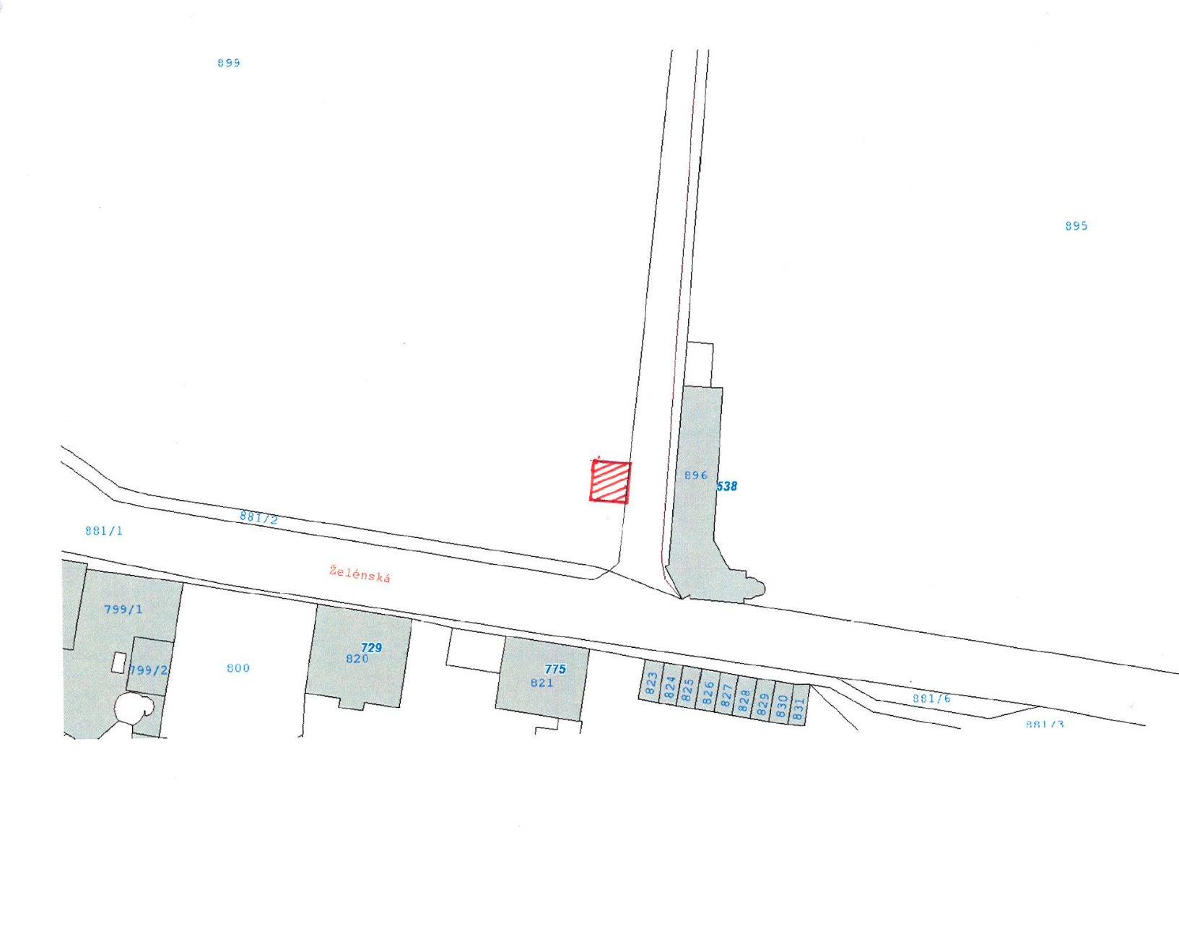

Příloha č. 1

Tržní místo - části pozemků p. č. 129/1 a 128/21 = ul. Na Bělidle, u autobusové zastávky = 2 prodejní místa.

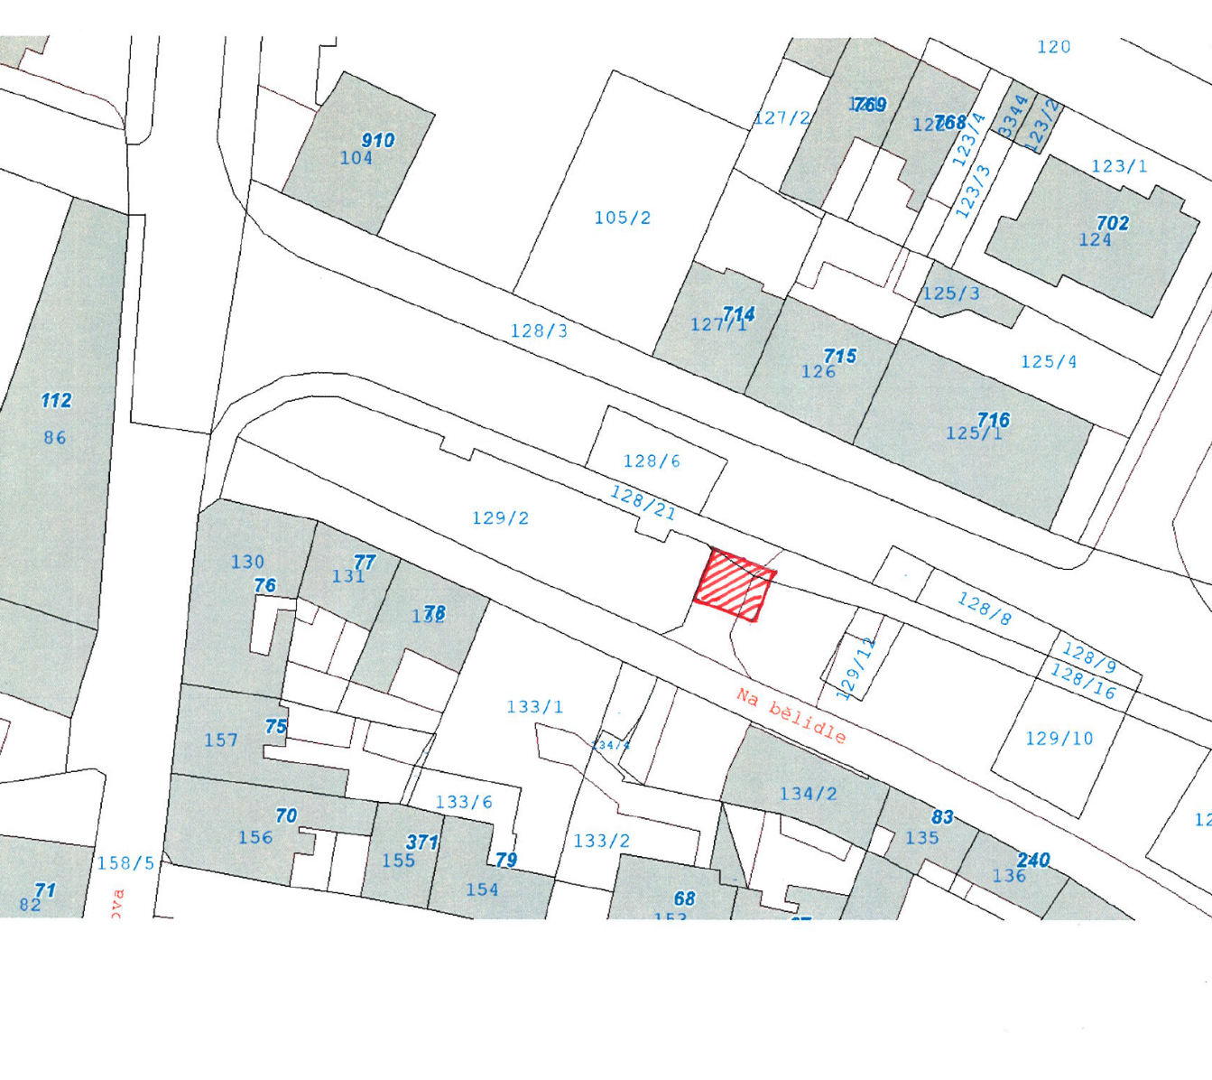

1. ) zákon č. 183/2006 Sb., o územním plánování a stavebním řádu (stavební zákon), ve znění pozdějších předpisů
2. ) zákon č. 455/1991 Sb., o živnostenském podnikání (živnostenský zákon), ve znění pozdějších předpisů
3. ) zákon č. 206/2015 Sb., o pyrotechnických výrobcích a zacházení s nimi a o změně některých zákonů (zákon o pyrotechnice), ve znění pozdějších předpisů.
4. ) zákon č. 128/2000 Sb., o obcích (obecní zřízení), v platném znění,

   zákon č. 251/2016 Sb., o některých přestupcích, ve znění pozdějších předpisů

  